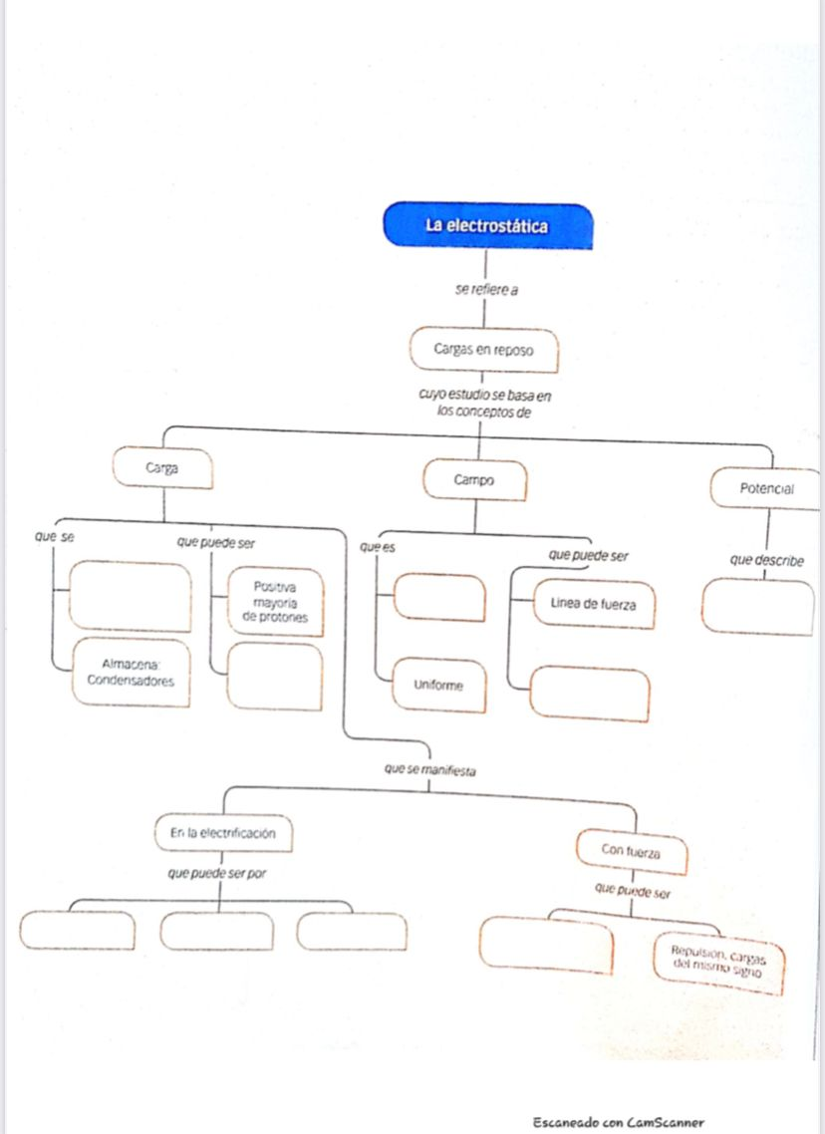

Contacto

Induccion

Frotacion

Atraccion de carga de diferentes signo

Línea de flujo

Campo electrico

No se crea ni se destruye

trabajo que hay que realizar para mover una carga desde una posición dentro del campo hasta el infinito Esquema de un sistema de cargas puntual